


A LA MESA DE LAS CORTES DE ARAGÓN:
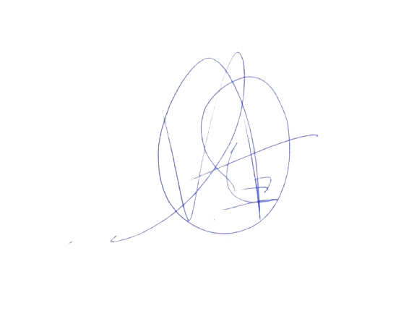
Alberto Izquierdo Vicente, Portavoz de la Agrupación Parlamentaria del Partido Aragonés (Grupo Mixto), haciendo uso de lo dispuesto en el artículo 272 del Reglamento de la Cámara, solicita a la Mesa de las Cortes que sean mantenidas para el próximo período de sesiones las Proposiciones no de Ley e Interpelaciones formuladas por esta Agrupación Parlamentaria y que se señalan en el documento adjunto.

El diputado
Alberto Izquierdo Vicente

En Zaragoza, a 09 de enero de 2025

